**VIJEĆE MAŠINSKOG FAKULTETA**

**N/r Dekana Prof. dr Igora Vušanovića**

**Predmet: Saglasanost za kandidaturu za profesora emeritusa**

Poštovani,

Saglasan sam da se kandidujem za profesora emeritusa Univerziteta Crne Gore.

Srdačno,

Prof. dr Milan Vukčević

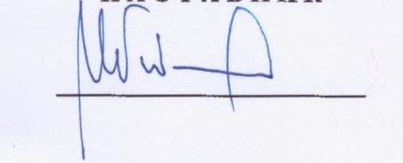

Podgorica, januar 2021